★秘密·2021年9月24日10：45前
重庆市2021-2022学年（上）9月月度质量检测
高三物理
2021.09

注意事项：
1.答题前，考生务必用黑色签字笔将自己的姓名、准考证号、座位号在答题卡上填写清楚；
2.每小题选出答案后，用2B铅笔把答题卡上对应题目的答案标号涂黑，在试卷上作答无效；
3.考试结束后，请将本试卷和答题卡一并交回；
4.全卷6页，满分100分，考试时间75分钟。

一、单项选择题（共8小题，每小题4分，满分32分）
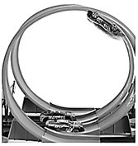
- 如图所示是玩具飞车的回环赛道，其底座固定，且赛道视为半径为R的光滑竖直圆轨道。一质量为m的无动力赛车被弹射出去后，在圆形轨道最低点以水平初速度向右运动。设重力加速度为g，则下列说法正确的是
A. 当时赛车在最低点对轨道的压力为4mg
B. 如果赛车能够完成圆周运动，的最小值是
C. 如果赛车能够完成圆周运动，其对轨道的最大压力与最小压力之差为6mg
D. 如果赛车能够完成圆周运动，其最大速度与最小速度之差为
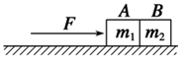
- 两个物体A和B，质量分别为和，互相接触放在光滑水平面上，如图所示，对物体A施以水平的推力F，则物体A对B的作用力等于
A. F B. C. D.
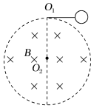
- 儿童自行车两侧有两个保护轮防止儿童摔倒，已知后轮半径是保护轮半径的三倍。取保护轮和后轮边缘上的点分别为A和B，当儿童正常骑车车轮无滑动时，下列说法正确的是
A. A、B两点转动周期相同 B. A、B两点向心加速度相同
C. A点和B点线速度大小之比为3：1 D. A点和B点角速度大小之比为3：1
- 一半径为r、质量为m、电阻为R的金属圆环用一根长为L的绝缘轻细杆悬挂于点，杆所在直线过圆环圆心，在点的正下方有一半径为的圆形匀强磁场区域，其圆心与点在同一竖直线上，点在圆形磁场区域边界上，如图所示。现使绝缘轻细杆从水平位置由静止释放，下摆过程中金属圆环所在平面始终与磁场垂直，已知重力加速度为g，不计空气阻力及其他摩擦阻力，则下列说法正确的是
A. 金属圆环最终会静止在点的正下方
B. 金属圆环最终会在磁场区域内做往复运动
C. 金属圆环在整个过程中产生的焦耳热为mgL
D. 金属圆环在整个过程中产生的焦耳热为
- 如图所示，光滑斜面的倾角为，斜面上放置一矩形导体线框abcd，ab边的边长为，bc边的边长为，线框的质量为m，电阻为R，线框通过绝缘细线绕过光滑的定滑轮与一重物相连，重物质量为斜面上ef线平行底边的右方有垂直斜面向上的匀强磁场，磁感应强度为B，如果线框从静止开始运动，进入磁场的最初一段时间是做匀速运动的，且线框的ab边始终平行于底边，则下列说法正确的是
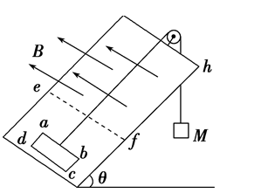
A. 线框进入磁场前运动的加速度为
B. 线框进入磁场时匀速运动的速度为
C. 线框做匀速运动的总时间为
D. 该匀速运动过程中产生的焦耳热为
- 关于两类永动机和热力学的两个定律，下列说法正确的是
A. 第二类永动机不可能制成是因为违反了热力学第一定律
B. 第一类永动机不可能制成是因为违反了热力学第二定律
C. 由热力学第一定律可知做功不一定改变内能，热传递也不一定改变内能，但同时做功和热传递一定会改变内能
D. 由热力学第二定律可知热量从低温物体传向高温物体是可能的，从单一热源吸收热量，完全变成功也是可能的
- 下列说法错误的是
A. 自然发生的热传递过程是向着分子热运动无序性增大的方向进行的
B. 液体表面层内分子间的相互作用力表现为斥力
C. 若一定质量的理想气体被压缩且吸收热量，则压强一定增大
D. 分子势能随着分子间距离的增大，可能先减小后增大
- 如图是一束光从介质a射向介质b时的光路图，由此可知
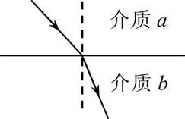
A. a是光密介质，b是光疏介质
B. 增大入射角，光在界面可能发生全反射
C. 光在介质a中的频率大于在介质b中的频率
D. 光在介质a中的传播速度大于在介质b中的传播速度
二、多项选择题（共4小题，每小题3分，满分12分）
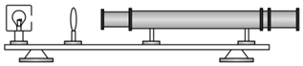
- 在用双缝干涉测量单色光的波长实验中，做好如图所示调整后，在单缝与光源之间放上红色滤光片就可见到红光的双缝干涉图样。如果将氦氖激光器激发出的激光作为光源，图中不需要的实验器材有哪些
A. 滤光片 B. 单缝 C. 双缝 D. 遮光筒
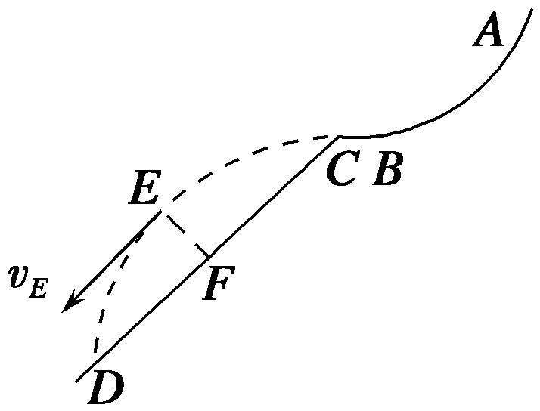
- 芬兰小将拉林托以两跳分的成绩在跳台滑雪世界杯芬兰站中获得冠军。如图所示是简化后的跳台滑雪的雪道示意图，拉林托从助滑雪道AB上由静止开始滑下，到达C点后水平飞出，落到滑道上的D点，E是运动轨迹上的某一点，在该点拉林托的速度方向与轨道CD平行，设拉林托从C到E与从E到D的运动时间分别为、，EF垂直CD，忽略空气阻力则
A. B. C. D.
- 如图所示，直流电源内阻，R为光敏电阻电阻值随光照强度的增大而减小。开关S闭合且电路稳定时，对光敏电阻遮光，下列说法正确的是
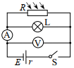
A. 电流表示数变小
B. 电压表示数变小
C. 灯泡L变亮
D. 电源的总功率变大
- 关于热力学定律，下列说法正确的是
A. 即使科技的进步，人类也不可能生产出从单一热源吸热全部用来对外做功而不引起其他变化的热机
B. 物体对外做功，其内能一定减少
C. 制冷设备实现从低温热源处吸热，并在高温热源处放热，违反了热力学第二定律
D. 第一类永动机不可能制成，是因为它违背了能量守恒定律
三、非选择题（满分56分）
- 汽艇在静水中的速度是，渡河时向着垂直于河岸的方向匀速行驶．河水的流速是，河宽600m，则汽艇驶到对岸的时间为______ s，汽艇在河水中行驶的距离为______
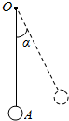
- 如图，质量为m的带电小球A用绝缘细线悬挂于O点，处于静止状态。施加一水平向右的匀强电场后，A向右摆动，摆动的最大角度为，则A受到的电场力大小为______。在改变电场强度的大小和方向后，小球A的平衡位置在处，然后再将A的质量改变为2m，其新的平衡位置在处，A受到的电场力大小为______。
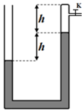
- 如图，粗细均匀的绝热U形玻璃管，右侧玻璃管连通着一细玻璃管，阀门关闭，忽略细玻璃管的体积。封闭空气柱长为，左右两管内的水银面高度差为。已知大气压强为，封闭气体初始温度为。现对封闭气体采取两种做法：
若缓慢加热封闭气体，直到左右两管水银面等高时，停止加热，此时封闭气体的温度为______ ；
若打开阀门，直到左右两管水银液面等高，关闭阀门，此时玻璃管内气体的质量是原来气体质量的______ 倍。
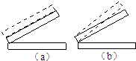
- 用干涉法检查工作表面的质量，产生的干涉条纹是一组平行的直线，若劈尖的上表面向上平移，如图所示，则干涉条纹将______ ；若劈尖角度增大，如图所示，那么干涉条纹将______ ；以上两空均选填：变宽、变窄或不变
- 同学们测量某电阻丝的电阻，所用电流表的内阻与相当，电压表可视为理想电压表。
若使用图甲所示电路图进行实验，要使得的测量值更接近真实值，电压表的a端应连接到电路的______点选填“b”或“c”；
测得电阻丝的图如图乙所示，则为______保留两位有效数字；
实验中，随电压进一步增加，电阻丝的温度逐渐变大。某同学发现对热电阻丝吹气，其阻值会变化，他们对此现象进行探究，在控制电阻丝两端的电压为10V的条件下，得到电阻丝的电阻随风速用风速计来测量的变化关系如图丙所示，由图可知：当风速增加时，会______选填“增大”或“减小”。在风速增加过程中，为保持电阻丝两端电压为10V，需要将滑动变阻器的滑片向______端调节选填“M”或“N”；
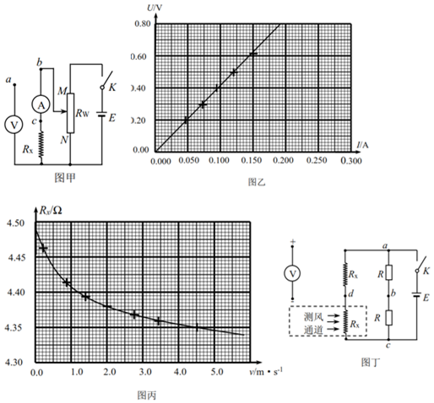
为了通过电压表的示数来显示风速，同学们设计了如图丁所示的电路，其中R为两只阻值相同的电阻，为两根相同的电阻丝，一根置于气流中，另一根不受气流影响，电压表为待接入的理想电压表。如果要求在测量中，风速从零开始增加，电压表的示数也从零开始增加，则电压表的“”端和“”端应分别连接到电路中的______．
A.b点和d点 B.d点和b点
C.a点和b点 D.b点和c点
- 某同学用双缝干涉装置测量光的波长。
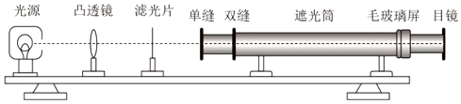
关于该实验下列说法正确的是______ 。
A.滤光片的作用为只让一种色光透过
B.单缝应与双缝垂直放置
C.挡住其中一个狭缝，仍可在毛玻璃屏上观察到干涉图样
D.若光源改为激光光源，则可去除的装置有凸透镜、滤光片、单缝
该同学某次实验中将测量头的分划板中心刻线与某亮条纹中心对齐，将该亮条文记为“1”，此时手轮上示数为，然后同方向转动测量头，使分划板中心刻线与第n条亮条纹中心对齐，此时手轮上时数为。已知单缝与双缝之间的距离为，双缝与毛玻璃屏之间的距离为，毛玻璃屏与目镜之间距离为，双缝之间距离为，则入射光波长表达式为______ 。
- 如图所示，甲木板的质量，乙木板的质量，甲木板的右端有一可视为质点的小物块，小物块的质量，甲木板和小木块的速度，乙木板的速度，方向均向右，两木板与地面间均无摩擦，小物块与乙木板间的动摩擦因数，已知乙木板足够长，重力加速度，两木板碰撞后粘在一起，求：
两木板碰撞后的瞬间乙木板的速度大小；
两木板碰撞后，小物块与乙木板发生性对运动的时间。

- 如图所示，固定轨道由水平轨道AB、与AB相切于B点且半径的竖直半圆轨道BC组成，AB上静置一质量的小滑块a；AB右侧水平地面上停靠一质量的小车，小车的上表面水平且与AB等高，锁定小车。一水平轻弹簧右端固定在小车的挡板上，弹簧的自由端在P点，P点左侧的小车上表面是粗糙的，其他各处的摩擦均不计。现用手将一质量的小滑块b缓慢向右压缩弹簧一段距离并由静止释放b，b离开弹簧一段时间后与a发生弹性碰撞，碰撞后a沿轨道运动，恰好能通过最高点C，此后取走a；碰撞后b返回，经弹簧反弹一次后恰好停在小车的左端。已知b与AP间的动摩擦因数，a、b均视为质点，取重力加速度大小g取。
求碰撞后瞬间a的速率；
求P、A两点间的距离L以及手对b做的功W；
若b与a碰撞时将小车解锁，b最终停在P点左侧何处？
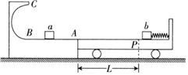

★秘密·2021年9月24日10：45前
重庆市2021-2022学年（上）9月月度质量检测
高三物理答案及评分标准

【命题单位：重庆缙云教育联盟】

1.【答案】C
【解析】解：A、赛车在最低点时，受到重力与轨道支持力的合力提供赛车做圆周运动的向心力有：，可得轨道对赛车的支持力，根据牛顿第三定律可知，在最低点赛车对轨道的压力为5mg，故A错误；
B、如果赛车能够完成圆周运动，则赛车在最高点的最小速度为，根据动能定理赛车从最低点到最高点有：，代入可解得，故B错误；
C、设赛车经过最低点和最高点速度分别为、，赛车做匀速圆周运动在最低点所受支持力最大，在最高点所受支持力最小，由牛顿第二定律有
，
从最低点到最高点的过程由动能定理，联立可得，则赛车受到轨道的最大支持力与最小支持力之差为6mg，由牛顿第三定律可知赛车对轨道的最大压力与最小压力之差为6mg，故C正确；
D、如果赛车能够完成圆周运动，其最大速度与最小速度之差为，故D错误。
故选：C。
赛车在竖直光滑圆轨道内做圆周运动，在最高点和最低点，赛车在竖直方向的合力提供赛车做圆周运动的向心力，赛车能够完成圆周运动，赛车在最高点的最小速度，根据动能定理求解赛车在最低点的速度，并加以分析。
本题主要考查在竖直平面内做圆周运动的临界问题，知道能通过轨道最高点时的速度限制，能分析最高点和最低点做圆周运动的向心力来源。
2.【答案】B
【解析】解：
根据牛顿第二定律，对整体有：
对B有：
故ACD错误，B正确
故选：B。
对整体研究，由牛顿第二定律求出加速度，再隔离对B研究，B水平方向受到A对它的作用力，由牛顿第二定律求出作用力。
本题连接体问题，处理方法常有两种：隔离法和整体法，要灵活选择研究对象。求加速度时可以考虑整体法。求内力时必须用隔离法。
3.【答案】D
【解析】解：A、A、B两点在保护轮和后轮边缘，所以正常骑行时，相同时间路程相同，故线速度相同，而后轮半径是保护轮半径的三倍，则A转动三圈，B转动一圈，故周期比为1：3，角速度大小比为3：1，故AC错误，D正确；
B、根据公式，向心加速度比为3：1，故B错误；
故选：D。
A、B两点在保护轮和后轮边缘，所以正常骑行时，相同时间路程相同，据此分析线速度关系，根据线速度与角速度之间的关系分析角速度，进而分析周期，根据向心加速度公式分析加速度的关系。
本题考查圆周运动中线速度、角速度及周期之间的关系，要牢记相关公式及所对应的两个结论。
4.【答案】B
【解析】解：AB、圆环在进或出磁场时，因磁通量变化，产生感应电流，机械能要减少，振幅减小；当圆环整体完全在磁场中运动时，磁通量不变，不再产生感应电流，其机械能不变，所以最终圆环在磁场中做往复运动，不会静止静止在点的正下方。故A错误，B正确；
CD、由几何关系可知，该过程中圆环的上边缘恰好位于磁场的边界时，与开始时相比圆环的重心下降的高度为：，由能量守恒定律知在整个运动过程中产生的焦耳热等于圆环减小的机械能，即有：，故CD错误。
故选：B。
环进或出磁场时，会产生焦耳热，机械能减少，当环完全在磁场中运动时，磁通量不变，不产生焦耳热，其机械能守恒。根据能量的变化情况分析金属圆环的运动情况，由能量守恒定律求焦耳热。
本题考查电磁感应现象中能量转化问题，要掌握机械能守恒的条件，以及感应电流产生的条件，明确能量的转化情况。要注意分析圆环重心下降的高度来确定重力势能的减少量。
5.【答案】D
【解析】解析：选D由牛顿第二定律得， ，解得线框进入磁场前运动的加速度为，A错误；由平衡条件， ，，，，联立解得线框进入磁场时匀速运动的速度为，B错误；线框做匀速运动的总时间为，C错误；由能量守恒定律，该匀速运动过程中产生的焦耳热等于系统重力势能的减小量，为 ，D正确．
6.【答案】D
【解析】解：A、第二类永动机不违反能量守恒定律，违反了热力学第二定律，A错误；
B、第一类永动机不可能制成是因为违反了热力学第一定律，B错误；
C、改变内能的方式有做功和热传递，二者在内能的改变上是一样的，若对外做功的同时吸收热量，内能可能不变，C错误；
D、由热力学第二定律可知热量从低温物体传向高温物体是可能的，从单一热源吸收热量，完全变成功也是可能的，要产生其它影响，D正确；
故选：D。
第二类永动机不违反能量守恒定律，违反了热力学第二定律，第一类永动机不可能制成是因为违反了热力学第一定律，改变内能的方式有做功和热传递．
掌握改变内能的方式，永动机不能制成的原因和热力学定律的内容．
7.【答案】B
【解析】解：A、根据热力学第二定律，自然发生的热传递过程是向着分子热运动无序性增大的方向进行的，故A正确；
B、液体表面层内的分子之间距离大于，所以表面层内分子间的相互作用力表现为引力，故B错误；
C、一定质量的理想气体被压缩，则分子数密集程度增加，同时吸收热量，则温度升高，分子运动距离，从压强的微观角度分析可知，压强一定增大，故C正确；
D、当分子间距小于时，分子势能随着分子间距的增大，先减小后增大，故D正确。
本题选错误的，故选：B。
热力学第二定律表明，宏观热现象具有方向性。
根据分子力与分子间距的关系分析。
根据分子势能与分子间距的关系分析。
根据压强的微观含义分析。
此题考查了热学部分内容，涉及知识点多，难度小，关键是记住基础知识，注意分子力、分子势能与分子间距的关系是解题的关键。
8.【答案】D
【解析】
【分析】
结合光路图可判定入射角大于折射角，可知介质a是光疏介质b是光密介质、进而可知光在a介质中的频率小于光在b介质中的频率；全反射发生在光密介质到光疏介质中；结合折射定律即可判定光速。
本题处理的关键搞清全反射的条件，并能灵活应用折射定律。
【解答】
结合光路图可判定入射角大于折射角，可知介质a是光疏介质b是光密介质、进而可知光在a介质中的频率小于光在b介质中的频率，故AC错误；
B.全反射发生在光密介质到光疏介质过程，故B错误；
D.由折射率可知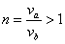，光在介质a中的传播速度大于在介质b中的传播速度，故D正确。
故选D。

9.【答案】AB
【解析】解：氦氖激光器发出的激光具有很好的单色性和相干性，所以不需要滤光片和单缝，直接照射到双缝上即可得到干涉图样；故AB正确，CD错误；
故选：AB。
氦氖激光器发出的激光具有很好的单色性和相干性，所以不需要滤光片和单缝。
用双缝干涉测光的波长的实验，本题考查解答本题的关键掌握用双缝干涉测光的波长的实验原理。
10.【答案】AC
【解析】
【分析】
以C点为原点，CD为x轴，和CD垂直向上方向为y轴，建立坐标系，对运动员的运动进行分解，y轴方向做类竖直上抛运动，x轴方向做匀加速直线运动，利用竖直上抛运动和匀加速直线运动规律可以求出和，结合初速度为零的匀加速直线运动连续相同时间内的位移比特点可知CF和FD的关系。
本题考查了平抛运动规律。利用运动的合成和分解来研究平抛运动时最基本的方法，一定好好掌握。
【解答】
以C点为原点，CD为x轴，和CD垂直向上方向为y轴，建立坐标系如图：
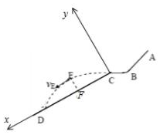
对运动员的运动进行分解，y轴方向做类竖直上抛运动，x轴方向做匀加速直线运动。当运动员速度方向与轨道平行时，在Y轴方向上到达最高点，根据竖直上抛运动的对称性，知，故A正确，B错误；
将初速度沿x、y方向分解为、，将加速度沿x、y方向分解为、，结合初速度为零的匀加速直线运动的比例关系知：初速度为零的匀加速直线运动连续相同时间内的位移比为：，运动员x轴方向做匀加速直线运动，且，但初速度不为零，根据初速度为零的匀加速直线运动连续相同时间内的位移比特点可知，故C正确，D错误。
故选AC。
11.【答案】AC
【解析】解：A、开关S闭合且电路稳定时，对光敏电阻遮光，光敏电阻阻值增大，外电路总电阻增大，由闭合电路欧姆定律知干路电流减小，电流表示数变小，故A正确；
B、干路电流减小，电源内电压减小，则路端电压增大，电压表示数变大，故B错误；
C、路端电压增大，灯泡L的电压增大，则灯泡L变亮，故C正确；
D、干路电流I减小，电源电动势E不变，由知电源的总功率变小，故D错误。
故选：AC。
开关S闭合且电路稳定时，对光敏电阻遮光，光敏电阻阻值增大，分析外电路的变化，由闭合电路欧姆定律判断干路电流的变化，以及路端电压的变化，从而知道两电表示数的变化。根据灯泡电压的变化，判断其亮度的变化。由分析电源总功率的变化。
本题中光敏电阻相当于一个可变电阻，按局部整体局部的顺序进行分析。要掌握电源总功率公式，I是干路电流。
12.【答案】AD
【解析】解：A、根据热力学第二定律可知，不可能从单一热源吸热全部用来对外做功而不引起其他变化，所以，即使科技的进步，人类也不可能生产出从单一热源吸热全部用来对外做功而不引起其他变化的热机，故A正确；
B、根据热力学第一定律，物体对外做功，如果同时物体吸热，则其内能不一定减少，故B错误；
C、根据热力学第二定律可知，制冷设备可实现从低温热源处吸热，并在高温热源处放热，但需要引起其它变化，故C错误；
D、第一类永动机不可能制成，是因为它违背了能量守恒定律，故D正确。
故选：AD。
根据热力学第二定律的几种不同的说法分析说明AC选项；根据热力学第一定律可知做功和热传递都可以改变物体的内能；第一类永动机违背了能量守恒定律。
此题考查了热力学第一、第二定律的相关内容，明确两定律的物理含义，理解热力学第二定律的不同表述是解题的关键。
13.【答案】100；1000
【解析】解：垂直于河岸的方向上：匀速直线运动，设河宽为h
由：得：
沿河岸方向：设前进的距离为L
则：
得：
所以行驶的实际距离为：
故答案为：100；1000．
合运动与分运动具有等时行，可由垂直于河岸的方向的分运动求出渡河所用的时间；汽艇在河水中行驶的距离可由垂直于河岸的方向的分运动的距离与沿河岸方向前进的距离合成出来．
小船渡河的问题可根据合运动与分运动的关系：等时性，等效性找关系进行求解即可．
14.【答案】 ；mg
【解析】解：带电小球A，受到电场力向右摆动的最大角度为，末速度为零，
此过程中电场力F对小球做正功，重力G做负功，细线拉力T不做功，
根据动能定理，则有：，
解得：
改变电场强度的大小和方向后，平衡在处时，设电场力与竖直方向的夹角为，
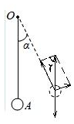
根据正弦定理，则有：；
而在新的平衡位置在处，根据正弦定理，则有：；
解得：；
故答案为：；mg．
考查动能定理的应用，掌握正弦定理的内容，理解平衡条件及矢量合成法则的运用．
15.【答案】475K
【解析】解：右管封闭气体初状态压强，
设玻璃管的横截面积为S，气体体积，温度，
左右两管水银面等高时，右管封闭气体的压强，
对右管封闭气体，由理想气体状态方程得：
代入数据解得：
以右管封闭气体为研究对象，设打开阀门后右管原有气体长度为L，
右管气体压强，气体温度不变，由玻意耳定律得：
代入数据解得：
左右两管水银面等高时右管空气柱的高度
则玻璃管内气体的质量与原来气体质量比值
故答案为：；。
根据题意求出封闭气体的状态参量，应用理想气体状态方程求出封闭气体的温度。
气体发生等温变化，应用玻意耳定律求出封闭气体末状态体积，然后求出玻璃管内气体的质量是原来气体质量的倍数。
根据题意分析清楚气体状态变化过程，求出气体状态参量，应用理想气体状态方程与玻意耳定律即可解题。
16.【答案】不变 变窄
【解析】解：要检查玻璃板上表面是否平整所以干涉形成的条纹是下板的上表面和上板的下表面的反射光干涉产生的．具体为：当两反射光的路程差即膜厚度的2倍是半波长的偶数倍，出现明条纹，是半波长的奇数倍，出现暗条纹，当劈尖的上表面向上平移一小段距离，亮条纹将向劈尖前一级亮条纹移动，但亮暗条纹间距不变；
从空气膜的上下表面分别反射的两列光是相干光，其光程差为，即光程差为空气层厚度的2倍，当光程差时此处表现为亮条纹，故相邻亮条纹之间的空气层的厚度差为，若劈尖角度增大，导致相邻亮条纹或暗条纹之间的距离变小．故干涉条纹间距变小，
故答案为：不变，变窄．
通过下板的上表面与上板的下表面的光线进行光的干涉，当光程差是半波长的偶数倍，出现明条纹，是半波长的奇数倍，出现暗条纹，而劈尖的上表面向上平移一小段距离，会导致亮暗条纹会向前一级移动，而亮暗条纹间距仍不变．若是改变倾角，则改变空气的厚度，导致条纹间距变化．
本题考查了干涉法检查某块厚玻璃板上表面是否平整，了解光的干涉原理以及光干涉在生活中的应用后可以进行判断，注意当夹角变大时，亮暗条纹变窄；若夹角变小，亮暗条纹变宽．
17.【答案】c 减小 M A
【解析】解：由于电阻丝的电阻R，和电流表的内阻相当，且电压表可视为理想电压表，所以电流表外接时测量的电阻值更接近真实值；故接c点。
分析图像，图线的斜率即电阻丝的电阻，则
由图丙可知，当风速增大时，电阻丝的电阻减小，在风速增大的过程中，由于电阻丝的电阻减小，要保持电阻丝两端的电压不变，需要增大与电阻丝并联那部分电阻阻值，所以应将滑动变阻器Rw的滑片向M端调节；
风速为零时，由于a、b间与d、c间的电阻之比等于a、b间与b、c间的电阻之比，所以d、b两点的电势相等，但风速增大时，d点电势降低，所以电压表的“”端和“”端分别接b、d两点时，能满足电压表的示数从零开始增加，故A正确，BCD错误。
故选A
故答案为：减小，；
待测电阻较小，同时电压表为理想电压表，故电流表外接时误差较小；根据图像求得电阻值；根据欧姆定律判断滑动变阻器的调节；风速增大时，d点电势降低，所以电压表的“”端和“”端分别接b、d两点时，能满足电压表的示数从零开始增加。
本题考查电阻的测量实验，根据实验原理与操作选择合适的电流表接法，同时注意观察图像斜率代表的含义，熟练掌握欧姆定律是解决本题的关键。
18.【答案】AD
【解析】解：、滤光片的作用就是为了让一种单色光通过，故A正确；
B、光是横波，单缝与双缝垂直放置的话不能发生干涉，故B错误；
C、挡住其中一个缝，发生衍射现象，在毛玻璃屏上观察到的是衍射图样，故C错误；
D、激光单色性好，频率单一，相干性高，平行性好，可以去除凸透镜、滤光片、单缝，故D正确。
故选AD。
根据亮纹间距的计算公式有：，则代入已知数据有：，则．
故答案为：；
结合双缝干涉实验的原理判断实验步骤的正确与否，利用亮条纹的间距计算公式求得波长表达式。
本题考查双缝干涉实验测光波的波长，结合实验原理分析步骤的正确与否，结合公式求得亮条纹间距。
19.【答案】解：设两木板碰撞后的瞬间乙木板的速度大小为v，两木板碰撞过程中，动量守恒，以向右为正，根据动量守恒定律得：
解得：
两木板碰撞后，小物块滑上乙木板做匀减速运动，两木板做加速运动，最终三个物体的速度相同，设最终共同速度为，
根据动量守恒定律得：
解得：
小物块在乙木板上做匀减速运动的加速度大小，
则小物块与乙木板发生相对运动的时间
答：两木板碰撞后的瞬间乙木板的速度大小为；
两木板碰撞后，小物块与乙木板发生性对运动的时间为。
【解析】两木板碰撞过程中，动量守恒，根据动量守恒定律列式求解即可；
两木板碰撞后，小物块滑上乙木板做匀减速运动，两木板做加速运动，最终三个物体的速度相同，根据动量守恒定律求得最终速度，根据牛顿第二定律求出小物块在乙木板上做匀减速运动的加速度，再根据运动学基本公式求解时间。
本题主要考查了动量守恒定律，牛顿第二定律以及运动学基本公式的直接应用，要求同学们能正确分析物体的受力情况，明确应用动量守恒定律解题时要规定正方向，难度适中。
20.【答案】解：碰撞后a沿轨道运动，a恰好通过最高点C时根据牛顿第二定律：
a与b碰后至最高点C过程机械能守恒：
联立，代入数据解得：
设b与a碰撞前后瞬间b速度分别为v、，
碰撞过程动量守恒设向左为正方向：
碰撞过程能量守恒：
联立，代入数据解得：，
b碰后至最终停在小车左端过程能量守恒：
用手将小滑块b缓慢向右压缩弹簧至b与a碰撞前过程，对b由动能定理：
联立，代入数据解得：，
设b停在车上时b与车的共同速度为，b在小车上表面P点左侧运动的相对路程为x，
系统动量守恒设向右为正方向：
系统能量守恒：
联立，代入数据解得：
故b最终停在P点左侧处。
答：碰撞后瞬间a的速率为；
、A两点间的距离L为1m，手对b做的功W为；
若b与a碰撞时将小车解锁，b最终停在P点左侧处。
【解析】根据a恰好通过最高点C时重力提供向心力，a与b碰后至最高点C过程机械能守恒，列式求解；
根据b与a碰撞过程动量守恒、能量守恒，b碰后至最终停在小车左端过程能量守恒，用手将小滑块b缓慢向右压缩弹簧至b与a碰撞前过程对b根据动能定理，联立方程求解；
与a碰后至b停在小车与小车共速过程，根据动量守恒、能量守恒，再结合几何关系列式求解。
解答本题的关键是能结合已知条件恰当选择研究对象与运动过程，根据动量守恒定律与能量守恒定律，联立方程组求解。

